Фликеры детям.
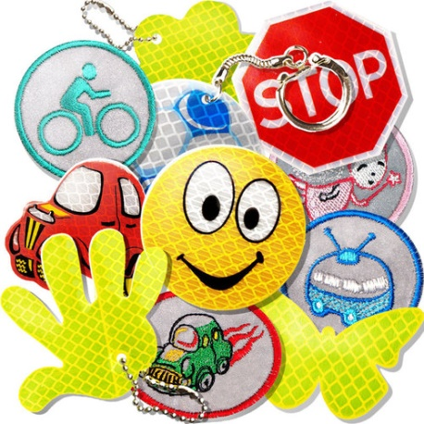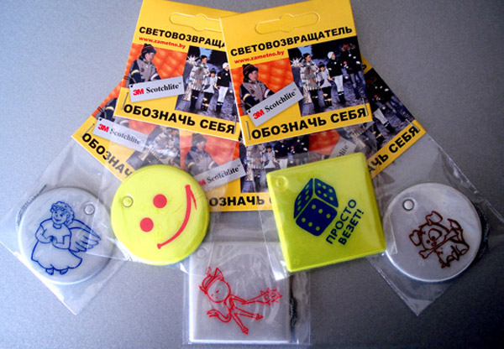
Фликеры – это световозвращающие элементы, которые отражаются в свете фар автомобиля и позволяют водителю увидеть пешехода (велосипедиста) в темное время суток.
Фликер на одежде на сегодняшний день реальный способ уберечь ребенка от травмы на неосвещенном участке дороги. Принцип действия его основан на том, что свет, попадая на ребристую поверхность из специального пластика, концентрируется и отражается в виде узкого пучка. Когда фары автомобиля «выхватывают» пусть даже маленький световозвращатель, водитель издалека видит яркую световую точку. Поэтому шансы, что пешеход или велосипедист будут замечены, увеличиваются во много раз.
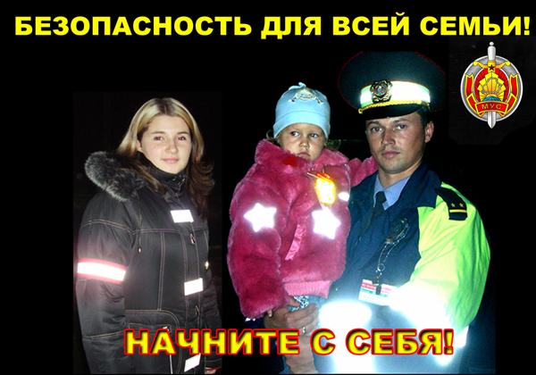
Использование световозвращателя увеличивает видимость пешехода до 130-240 метров!
Чем больше фликеров, тем лучше!
В черте города рекомендовано пешеходам обозначить себя световозвращающими элементами на левой и правой руках, подвесить по одному фликеру на ремень и сзади на рюкзак. Таким образом, самый оптимальный вариант, когда на пешеходе находится 4 фликера.
Какие фликеры самые лучшие?
Покупайте фликеры белого и лимонного цветов. Именно они имеют оптимальную световозвращаемость для того, чтобы пешеход был заметен в темное время суток.
На первый взгляд фликер выглядит как игрушка. Но его использование, по мнению экспертов по безопасности дорожного движения, снижает детский травматизм на дороге в шесть с половиной раз!

